1. Realizamos un ensayo de tracción con una probeta de ***15 mm de diámetro*** y longitud de ***referencia de medida de 150 mm***. Los datos obtenidos se recogen en la tabla adjunta:

|  |  |  |  |  |  |  |  |  |  |
| --- | --- | --- | --- | --- | --- | --- | --- | --- | --- |
| Fuerza (Kp) | **750** | **1500** | **2250** | **3000** | **4000** | **4500** | **5000** | **4000** | **3750 (rompe)** |
| Longitud (mm) | **150,1** | **150,2** | **150,3** | **150,4** | **150,5** | **150,7** | **151,28** | **151,87** | **153,28** |
| Esfuerzo (N/cm2) |  |  |  |  |  |  |  |  |  |
| Deforma-ción |  |  |  |  |  |  |  |  |  |

1. Dibuja la gráfica esfuerzo - deformación. Escoge una escala adecuada. ***Expresa el esfuerzo en N/cm2***
2. Calcula el módulo de Young.
3. Indica claramente las zonas de la gráfica y sus puntos clave. Explícalas.
4. Calcula el alargamiento de rotura.

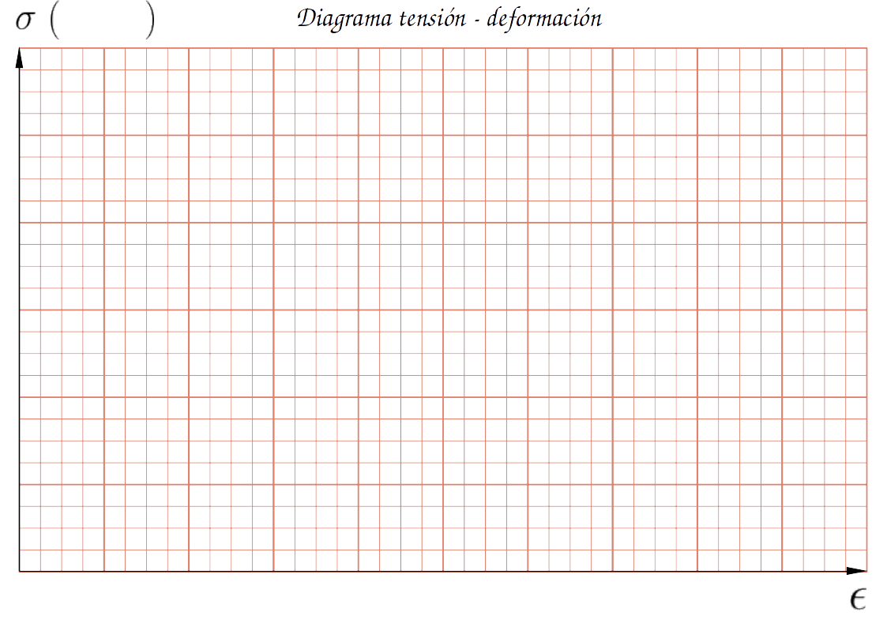

2) Un metal cristaliza en una red BCC. Su radio atómico es de 1.14 nm. ¿Cuántos átomos habrá en 2 cm3? Calcula el volumen de la celda y exprésalo en cm3. Calcula el número de celdas que hay en 2 cm3.

3) ***Explica*** (nº de átomos por celda, tamaño de la celda, volumen de la celda en función de R y volumen atómico de la celda en función de R) y ***calcula*** el factor de empaquetamiento atómico ***de una cualquiera de las redes cristalinas que hemos estudiado*** (FCC, HCP o BCC). ¿Cuánto hueco existe? Explica todo lo que sepas sobre los huecos de esta red.

4) (Selectividad 10/11) En un diagrama de solubilidad total de un sistema de componentes A y B, la temperatura de fusión de A es de 150 ºC y la de B 300 ºC. Si los intervalos de solidificación de las aleaciones del 20%, 40% y 80% son, respectivamente, (200ºC-160ºC), (225ºC-180ºC) y (290ºC-250ºC), se pide a) Dibujar el diagrama de equilibrio asignando las fases presentes en cada región del mismo. b) Determinar la composición de las fases de equilibrio para la aleación del 40% de B y la cantidad relativa de cada fase a la temperatura de 200ºC. c) Tanto por uno en peso de la fase sólida y de la fase líquida a esa temperatura. 